

Министерство образования и науки Республики Дагестан

МКУ «УОБР»

**МБОУ «Нижне – Дженгутаевская средняя общеобразовательная**

**школа» им. Героя Советского Союза Ю.Акаева**

368202 РД, Буйнакский район, селение Н-Дженгутай, ул. Костемеревского 31

n–dzhenqutaj_school@mail.ruwww.njenqutay.dagschool.com

**ИНН – 0507009730, КПП – 050701001, ОГРН – 1030500714782**

**Тел. отд. кадр. 8(928)0585861**

**_______________________________________________________________________________________________________________________**

**20.10.2024г**

**Информационная справка**

**о проведенных мероприятиях, посвящённых Дню отца**

**в МБОУ « Н- Дженгутаевская СОШ»**

В соответствии с планом воспитательной работы школы на 2024-2025 учебный год, в рамках празднования Всероссийского Дня отца в школе провели ряд мероприятий, посвящённые нашим заботливым папам!

Отец – это самый дорогой и любимый с детства человек, оказывающий не только моральную поддержку, но и являющийся руководящей силой в жизни семьи. Для ребенка нет никого ближе мамы и папы! Родители сопровождают ребёнка по жизни от рождения, учат всему, поддерживают и защищают. Именно поэтому в календаре памятных дат России наряду с Днем Матери появился такой праздник — как День Отца. Теперь этот день будет праздноваться ежегодно, каждое третье воскресенье октября.  
     В течение недели в школе были организованы мероприятия с целью воспитания любви, ласкового, чуткого отношения к папе, чувства гордости за своего отца.  
    На классных часах для 1-4 классов дети читали стихи о папе, познакомились с пословицами, отгадывали папины загадки, писали сочинение на тему «Мой папа», участвовали в акции «Вместе с папой» и изготовили подарки  своими руками.  
     Тематический классный час «Мой папа» провели в 5а и 5в классах, ( кл.руководители: Болатова А.А.и Мухтаритдинова Г.Ш) Ученики вспомнили добрые и ласковые слова по отношению к своим папам.

**Мероприятия**

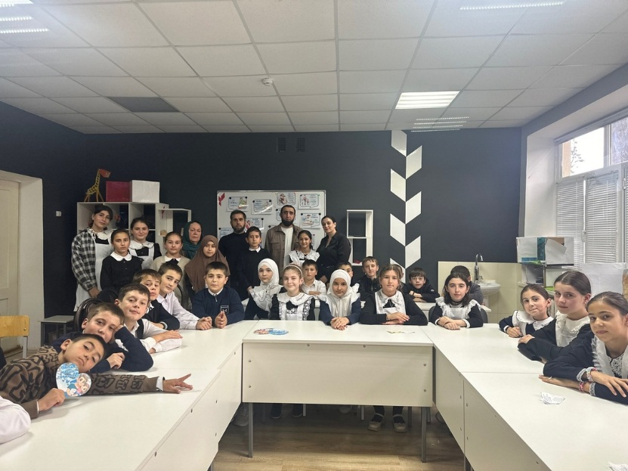

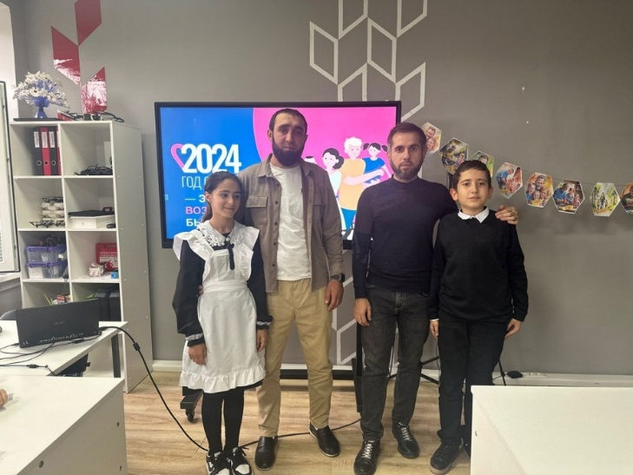 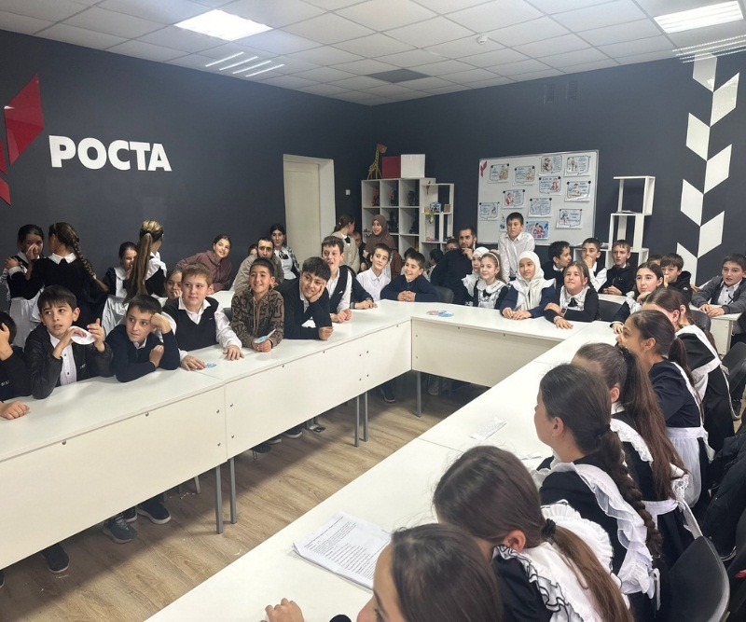

**Разговоры о важном**

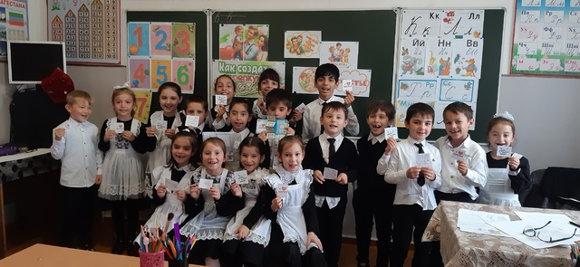 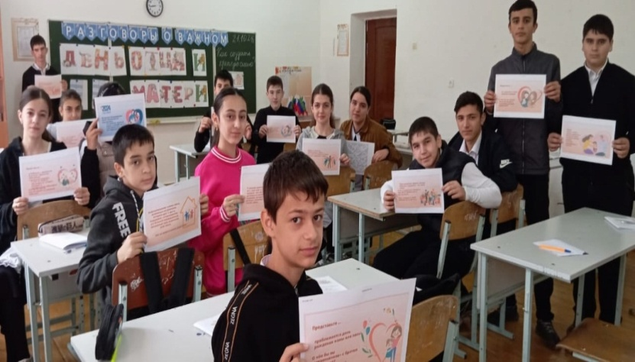

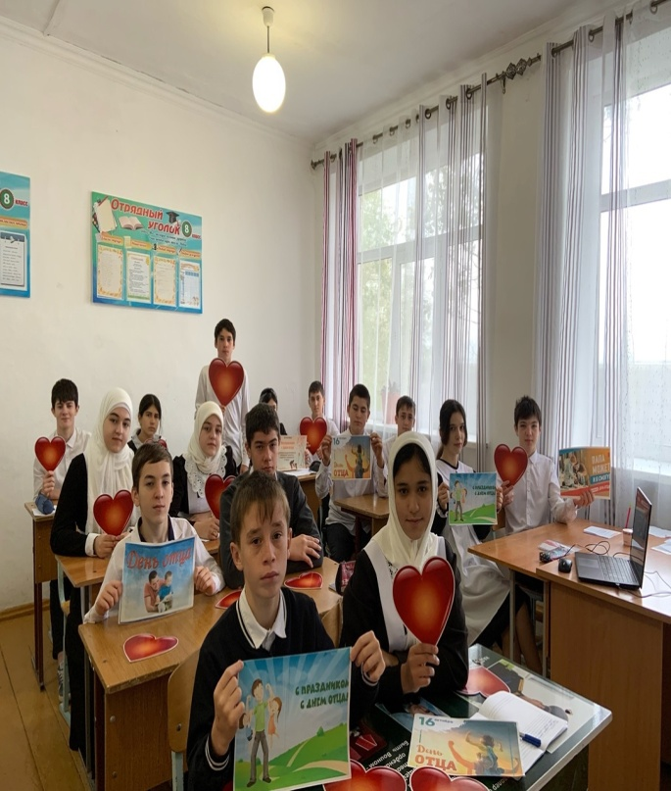 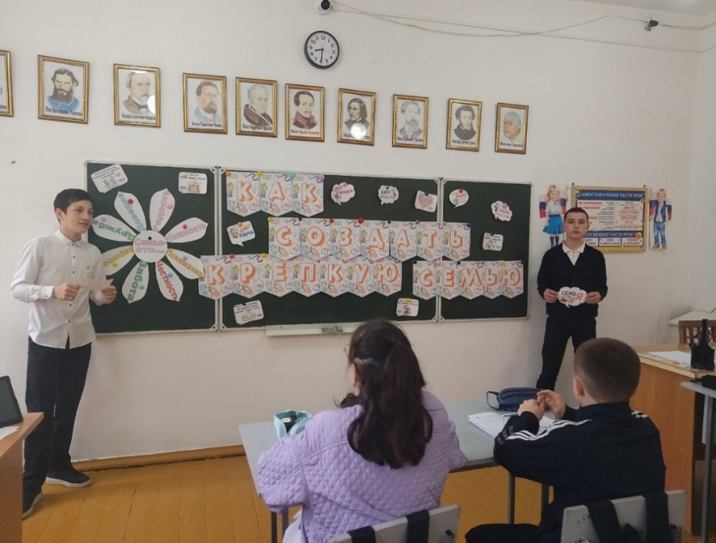

**Зам.директора по ВР М.М. Чопанов**